III. Jancsó Benedek történelmi emlékverseny

„Erdély aranykora”
(Bethlen Gábor és I. Rákóczi György uralkodása)

Az írásbeli forduló feladatsora:

1. Töltsd ki a táblázatot! Max. pontszám: 12 pont
Uralkodó neve | Bethlen Gábor | I. Rákóczi György
Születési hely és idő:
Halálozás helye és ideje:
Szüleik neve:
Házastársuk neve, házasságuk ideje:
Udvari történetírók neve:
Uralkodásának ideje:

2. A két fejedelem uralkodásának idejében kik voltak az alábbi tisztségek viselői:
Max. pontszám: 16 pont
 | Bethlen Gábor | I. Rákóczi György
Magyarország királya
Magyarország nádora
Az esztergomi érsek
A római pápa
A török szultán
A budai pasa

3. Bethlen Gáborra vonatkozó rövid kérdések: Helyes válasz kérdésenként : 2 pont
- Mi volt a fejedelem nemesi előneve és miért? -
- Bethlen Gábor édesapja melyik erdélyi fejedelemtől kapta a marosillyei birtokot? -
- Szülei halála után melyik erdélyi fejedelem vette el a marosillyei birtokukat? -
- Sorold fel azokat az erdélyi fejedelmeket, akiket Bethlen Gábor szolgált! -
- Báthory Gábor fejedelem melyik jelentős várat adományozta Bethlen Gábornak? -
- 1612-ben miért és hová menekül Bethlen Gábor Báthory udvarából? -
- Bethlen Gábort szabad választással választották meg erdélyi fejedelemnek? -
- Mit értett Bethlen Gábor unió alatt? -
- Hogyan biztosította a fiskális jövedelmek helyreállítását? -
- Miért adta át Bethlen Gábor Lippa várát a töröknek 1616-ban? -

4. I. Rákóczi Györgyre vonatkozó rövid kérdések: Helyes válasz kérdésenként : 2 pont
- Mi volt a Rákóczi-család nemesi előneve és miért? - Ki volt I. Rákóczi György édesapja? -
- Hová és kinek az udvarába került apródnak az ifjú Rákóczi György? –
- Nevezd meg azokat a később fejedelmi személyeket, akikkel megismerkedett a fejedelmi udvarban? -
- Mikor csatlakozott Rákóczi György Bethlen Gábor fejedelemhez fegyveres erővel? –
- Rákóczy György támaszkodott-e a hajdúkatonaságra? -
- Nevezd meg az erdélyi fejedelemségre jelölteket Brandenburgi Katalin lemondása után! –
- Melyik európai háborúba avatkozott be fegyveresen I. Rákóczi György? -
- Erős protestánsként melyik magyar katolikus főpappal tartott szívélyes kapcsolatot? -
- Kit választottak fejedelemmé I. Rákóczi György halála után? -
- A nemesi előnevén kívül milyen elő-(ragadmány)névvel(nevekkel) illették a történetírók a fejedelmet?

5. Személy és címerfelismerés: Helyes válasz feladatonként: 5 pont

5.1. Nevezd meg az első címer viselőjét! Milyen összefüggés van a két címer viselői vonatkozásában?

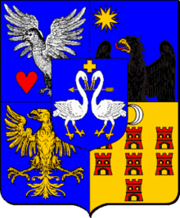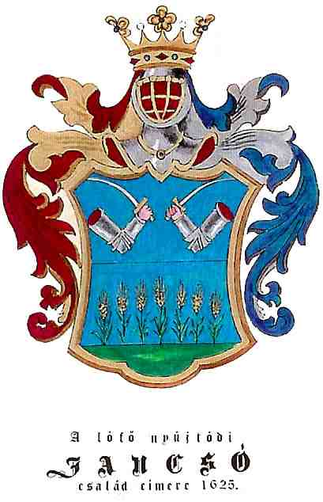

5.2. Kiknek a címerét látod a képen? Milyen heraldikai jellegzetességet fedezhetünk fel az egyik, illetve a másik címeren?
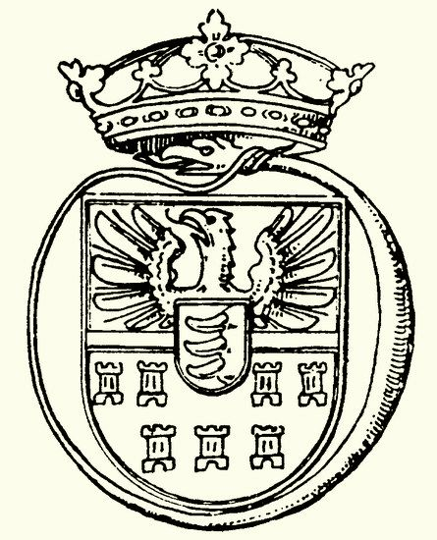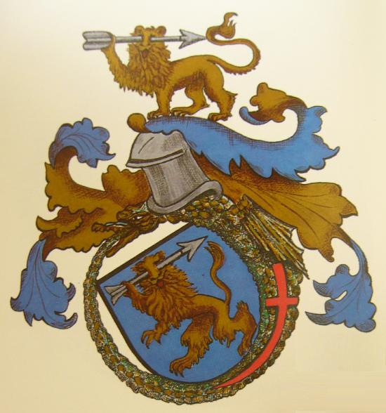

5.3. Kinek a címerét látod az első képen? A címer viselője szikszói haditettéért 1588-ban bárói rangot kapott Rudolf királytól.
A második képen kinek a szobrát látod? Milyen kapcsolat volt a két személy között?
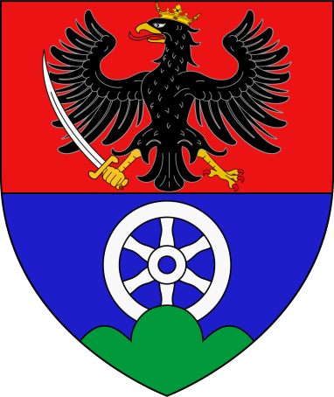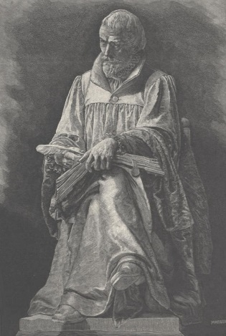

5.4. Kinek a címerét látod? Hol található és milyen – Kolozsvárhoz kötődő - relikvián található ez az ábrázolás?
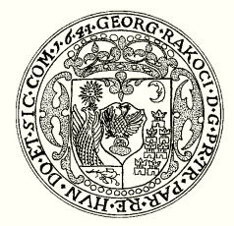
5.5. Nevezd meg a képen látható személyeket! Milyen kapcsolat volt közöttük?
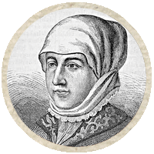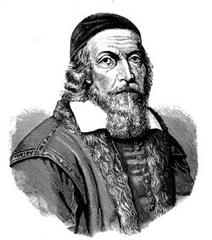

6. Bethlen Gábor udvarában vagyunk. Az alábbi táblázatot kitöltve nevezd meg, hogy az abban szereplő személyek milyen minőségben tartózkodtak ott! Helyes válasz: 2- 2 pont
Bethlen István
Bojthy Veres Gáspár
kercesorai Jancsó Pál
Szövérdi Gáspár
Huszár István
Zólyomi Dávid
Geleji Katona István

7. A következő kérdések I. Rákóczi Györggyel kapcsolatosak. - Helyes válasz: 2-2 pont
Hol őriztette a családi kincseket?
Nagy bibliaolvasóként hányszor olvasta az Újtestamentumot?
1633-ban levélben kérte a szultánt a Mátyás-féle Corvinák visszaadására. A szultán ötezer tallért kért a még meglévő Corvinákért. Sikerrel járt a fejedelem?
Melyik gyermekét szánta a lengyel trónra?
Melyik volt a fejedelem két híres jelmondata?
Melyik vallás követőivel szemben lépett fel?
Sorold fel a linzi békével kapott vármegyék neveit!

8. Arcképpárok - történelmi összefüggések - Kiket látsz a képen és milyen kapcsolatban álltak?
- szerezhető pont feladatonként 5-5 pont
8.1.
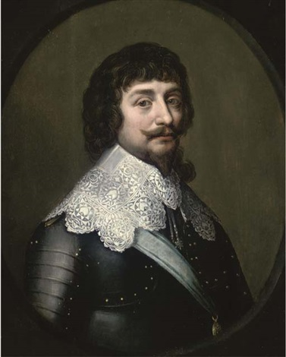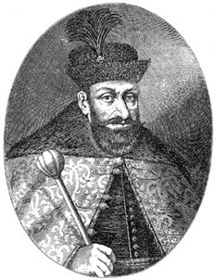

8.2.
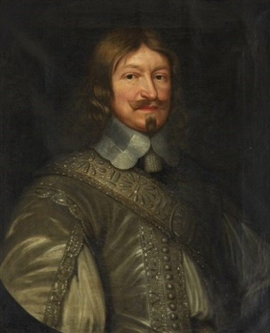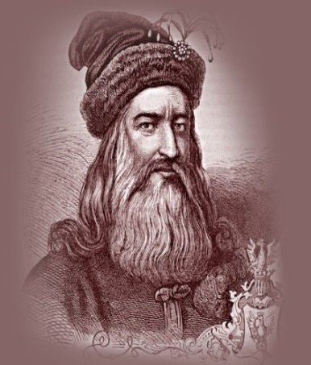

9. Részletesen jellemezd az erdélyi politikai és gazdasági helyzetet Bethlen Gábor hatalomra jutásakor. Mik voltak a fejedelem legfontosabb feladatai? - max. pontszám: 30 pont
(Kifejtő fogalmazást kérünk, max.1 oldal terjedelemben)

10. Értékeld I. Rákóczi György uralkodását és a linzi béke jelentőségét! - max. pontszám: 30 pont
(Kifejtő fogalmazást kérünk, max.1 oldal terjedelemben)

